說明  「超基本五十五條」每一條前面都有三個○，是用來檢核用的。  ○○○（做到的請在○裡打ˇ）  第一個○：學生自我檢核。  第二個○：家長檢核。  第三個○：老師檢核。  我的學習：  ……………………………………..  ……………………………………  ……………………………………  -5- |  | 親愛的小朋友：  好習慣，創造好人生。超基本五十五條都做到了嗎？希望你能好好的學習，做個人見人愛的小紳士、小淑女。  中林國小祝福你  導師簽名：  家長簽名  家長意見：  -6- |  | 對人感激，對事用心；  對己要求，對物珍惜。  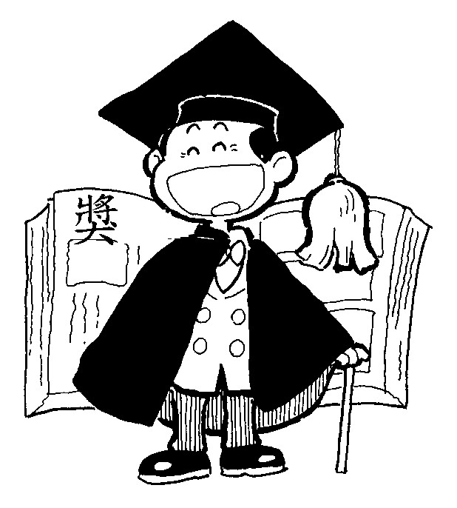  中林人人皆璞玉  林中個個是棟樑  中林國小製  2005.02 |  | 嘉義縣大林鎮中林國民小學  小紳士 小淑女  實踐規條手冊  年 班 號  姓名：

超基本五十五條  ○○○ 一 ：與人應對，要有禮貌，回答要清楚。  ○○○二 ：與別人互動，眼睛要看著對方的眼睛。  ○○○三 ：別人有好表現，要替他高興、鼓掌。  ○○○四 ：尊重別人的發言與看法。  ○○○五 ：自己有什麼好表現，不要炫耀，輸給別人也不要生氣或找藉口。  ○○○六 ：如果別人問你問題（關心你），你也要回問他問題（關心他）。  ○○○七 ：打噴嚏、咳嗽都要掩口並說對不起。  ○○○八 ：不可以有不禮貌、輕蔑的小動作。  ○○○九 ：別人送你任何東西，都要說謝謝，沒有任何藉口不說謝謝。  ○○○十 ：接到任何獎品和禮物，都不可以嫌棄。  ○○○十一 ：用小小貼心的服務，為別人製造驚喜。  ○○○十二 ：與同學互改考卷時要謹慎，同學要為自己所改的分數負責。  ○○○十三 ：全班一起唸課文時，要看著正在唸的一字一句。  ○○○十四 ：以完整的句子回答所有的問題（可練習造句，思考及整理的能力）。  -1- |  | ○○○十五 ：不要主動討獎品，努力學習是為自己好。  ○○○十六 ：每天都要做完作業，並請家長簽名。  ○○○十七 ：換科目的時候，動作要迅速、安靜、有秩序。  ○○○十八 ：做什麼事都要有條不紊。  ○○○十九 ：老師在指定作業的時候，不要叫苦。  ○○○二十 ：別的老師來代課，也要守班規。  ○○○二十一 ：課堂上發言或起身，應該遵守規矩。  ○○○二十二 ：不可以上課上一半，起身去倒水。  ○○○二十三 ：記住其他老師的名字，見到每個老師，都要說某某老師好。  ○○○二十四 ：注意洗手間的衛生，把身邊的病原減到最少，每天攜帶手帕衛生紙 。  ○○○二十五 ：讓訪客有賓至如歸的感覺。  ○○○二十六 ：不要幫同學佔位子。  ○○○二十七 ：同學受罰的時候，不要盯著他看。  ○○○二十八 ：對作業有問題，可以打電話來老師家，老師沒接的話，可以留言，但只要留一次就夠了。  ○○○二十九 ：遵守用餐的基本禮儀。  -2- |  | ○○○三十 ：吃完飯，自己的垃圾自己處理。  ○○○三十一 ：接受別人的服務要惜福、感恩。  ○○○三十二 ：坐校車或公車，都要坐好，別打擾到司機，並記得說謝謝。  ○○○三十三 ：認識新朋友，要記住對方的名字，道別時記得稱呼對方。  ○○○三十四 ：吃自助餐或有人請客時，取菜  不可以貪多。  ○○○三十五 ：別人掉東西時，請彎身去幫他撿。  ○○○三十六 ：進門時，如果後面還有人，  請幫忙扶住門。  ○○○三十七 ：別人碰撞到你，不管你有沒有錯，  都要說對不起。  ○○○三十八 ：進行校外教學時，無論是到哪一個  公共場所，都要安安靜靜。  ○○○三十九 ：去參觀別人的地方，要不吝於讚美。  ○○○四十 ：全校師生開會的時候，不要講話，  要自愛自重。  ○○○四十一 ：接電話時的應答要得體。  ○○○四十二 ：一趟校外教學結束，要感恩及謝謝所有隨行的老師和家長。  -3- |  | ○○○四十三 ：搭乘電扶梯時，要站右邊，讓趕時間的人可由左邊先行。  ○○○四十四 ：列隊行進時不要說話 。  ○○○四十五 ：不可以插隊；但看到別人插隊時，不要大呼小叫，讓老師知道就好。  ○○○四十六 ：看電影時，不可以說話或干擾到  別人 。  ○○○四十七 ：不可以帶「棒棒糖、口香糖」來  學校。  ○○○四十八 ：若有誰找你麻煩，要讓老師知道，不要私自處理。  ○○○四十九 ：捍衛自己的理想，不要因別人否定而退縮。  ○○○五十 ：要樂觀、積極地去享受人生。  ○○○五十一 ：別讓將來有遺憾，想做什麼就竭盡所能去實現。  ○○○五十二 ：從錯誤中學習，並繼續向前邁進。  ○○○五十三 ：不管什麼情況，一定要誠實，做錯事就坦白承認。  ○○○五十四 ：把握今天，不要浪費時間。  養成運動、閱讀、休閒的好習慣。  ○○○五十五：在你的能力範圍內，做最棒、最棒的事。 -4-

